Точечный массаж (Акупрессура)
Точечный массаж для детей позволяет воздействовать пальцами на биоактивные точечные зоны на теле. По сути, эти точки являются своеобразным пультом, который способен управлять всем организмом человека. При точечном массаже раздражаются рецепторы сухожилий, мышц и кожи. Отсюда импульсы поступают в головной и спинной мозг, а затем уже активизируется команда для работы определенных внутренних органов. Немногие знают, что точечный массаж для дошкольников способен повысить защитные свойства оболочек бронхов, гортани, трахеи и носоглотки. Кроме этого, под действием массажа организм начинает вырабатывать лекарства “собственного производства” (к примеру, интерферон), которые намного безопаснее и эффективнее таблеток. Поэтому, если вы хотите укрепить иммунитет вашего ребёнка с первых дней его жизни, можете задуматься о точечном массаже. Однако вам нужно быть готовыми к тому, что его делают регулярно, а не периодически. Если вы начнёте делать точечный массаж, а потом просто прекратите, то иммунная система может дать сбой. Некоторым людям помогает точечный массаж от головной боли. Также он борется с хронической усталостью и простудными заболеваниями, если говорить о взрослых. Что касается детей, то благодаря массажу малыш быстрее развивается физически и умственно, лучше спит и ест. А его иммунитет начинает работать на порядок лучше. Техника точечного массажа относительно не сложна.
Месторасположения точек почти точно им соответствуют, однако могут отмечаться их отклонения в пределах 1 см. Почти всегда бывает так, что искомая точка акупрессуры реагирует на сильное нажатие резким (четким) болевым сигналом (импульсом), что выделяет ее на искомом участке тела.
Противопоказания к точечному массажу:
• температура свыше 37,5 градусов,
• гнойнички на коже, бородавки,
• родинки, новообразования.

Точечный массаж при насморке
В качестве дополнительного средства при лечении ОРВИ можно использовать приемы Китайской медицины воздействия на определенные биоактивные точки. Но хочу обратить Ваше внимание, что это только как дополнительное средство. Одним этим методом Вы не вылечитесь.
Массаж надо проводить при первых признаках простуды от трех до пяти раз в сутки. После него надо много пить теплой жидкости – морс, зеленый чай, отвары из ромашки, липового цвета, зверобоя, мелиссы. Массаж очищает и расширяет дыхательные пути и после него другие процедуры, как например, ингаляции и прогревания пройдут с большей пользой. При регулярном выполнении точечного массажа он способствует выбросу в кровь биологически активных веществ (антитела, иммуноглобулины, интерферон) и этим активизирует работу иммунной системы организма.
Можно проводить его и в профилактических целях, в период эпидемии гриппа, от двух до трех раз в сутки.
Техника массажа.
Надавливать на точки надо со средней силой указательным или средним пальцем. Надавливая, медленно и плавно делаем круговые движения – 9 раз по часовой стрелке и 9 – против. Совсем легко надо надавливать на точки 2, 3 и 4.
Проводить точечный массаж при насморке надо в последовательности указанной на картинке слева, то есть в последовательности возрастания номеров.
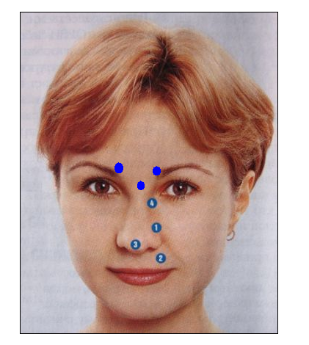

Акупрессура против ОРВИ.
При проведении акупрессуры необходимо расслабиться, прекратить все посторонние разговоры, отвлечения, сосредоточиться на проведении процедуры. Основными точками профилактического характера против ОРВИ являются четыре парных, все расположены на лице (рис. 1).
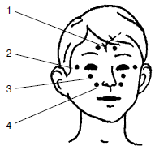
Рис. 1. Акупрессура против ОРВИ по сокращенной схеме
Техника массажа (акупрессуры)
Акупрессура проводится кончиками указательных пальцев обеих рук, с обеих сторон, синхронно, в течение 15–20 с на каждую точку, в ритме один-два оборота в секунду. Последовательность воздействия – точки 1 → 2 → 3 → 4. Массаж по сокращенной схеме следует внедрить в повседневную жизнь ребенка на уровне навыка, чтобы он стал для ребенка такой же необходимостью, как умывание и пр. Проводить его надо на последней физкультминутке каждого занятия и после дневного сна в ДОУ, и один раз дома перед сном. Причем в утренние часы и днем надо оказывать на кожу более сильное давление, в сочетании с быстрыми, интенсивными движениями, а перед сном (дома) массаж должен быть легким, спокойным, неинтенсивным. Углубленные схемы акупрессуры приводятся на рис. 2 и 3.
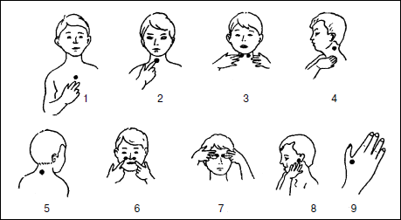
Рис. 2. «Волшебные точки» для активизации адаптационных реакций организма на неблагоприятные факторы внешней среды, в том числе на респираторную группу вирусов (по А.Л. Уманской)
Существуют два вида акупрессуры – возбуждающая и успокаивающая. Первая проводится в течение 2–3 мин при давлении на точку на грани болезненности. Вторая же, при меньшем давлении на точку, проводится в течение 8-10 мин на каждую точку. Эффект может быть достигнут лишь регулярностью занятий точечным массажем и лучше в одно и то же время.
Точка 1 связана со слизистой оболочкой трахеи, бронхов, а также костным мозгом. При массаже этой точки уменьшается кашель, улучшается кроветворение.

Точка 2 связана со слизистой оболочкой нижних отделов глотки, гортани, а также с тимусом (вилочковой железой), регулирующим иммунные реакции организма. Массаж этой точки повышает сопротивляемость организма инфекционным заболеваниям.
Точка 3 связана с синокаротидными синусами, контролирующими химический состав крови и одновременно повышающими защитные свойства слизистой оболочки глотки и гортани.
Точка 4 связана со слизистой задней стенки глотки, гортани и верхним шейным симпатическим узлом. Массаж этой точки активизирует кровоснабжение головы, шеи, туловища.
Точка 5 расположена в области 7-го шейного и 1-го грудного позвонков. Она связана со слизистой трахеи, глотки, пищевода, а главное – с нижним шейным симпатическим узлом. Массаж этой точки способствует нормализации деятельности сосудов сердца, бронхов, легких.
Точка 6 связана с передней и средней долями гипофиза. Массаж этой точки улучшает кровоснабжение слизистой оболочки носа, гайморовой полости, а главное – гипофиза. Дыхание через нос становится свободным, насморк проходит.
Точка 7 связана со слизистой оболочкой решетчатых образований полости носа и лобных пазух, а также с лобными отделами головного мозга. Массаж этой точки улучшает кровообращение слизистой оболочки верхних отделов полости носа, а также области глазного яблока и лобных отделов мозга, ответственных за мыслительную деятельность человека.
Массаж точки 8 положительно воздействует на орган слуха и вестибулярный аппарат.
Массаж точки 9 нормализует многие функции организма, так как через шейные отделы спинного мозга и определенные области коры больших полушарий головного мозга она связана со всеми вышеперечисленными точками.
Массаж производится 3 раза в день кончиком указательного или среднего пальца, путем надавливания на кожу до появления незначительной болезненности. Затем делают 9 вращательных движений по часовой стрелке и 9 движений против. Продолжительность воздействия на каждую точку должна быть не менее 3–5 с. Симметричные точки 3, 4, 7, 8 необходимо массировать одновременно двумя руками.
Если у ребенка обнаружены точки с повышенной или пониженной болевой чувствительностью, то их надо массировать через каждые 40 мин. до полной нормализации чувствительности.
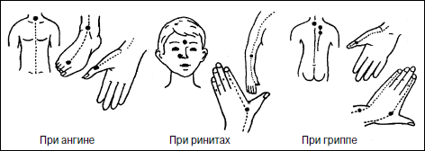
Рис. 3. Точки акупрессуры при различных заболеваниях простудного характера
Можно достичь необходимого уровня раздражения биологически активных точек (БАТ) и у более младших детей. Можно делать массировать точки с предварительным нанесением на них вьетнамского бальзама «Золотая звезда». В этом случае достаточно несколько движений втирания, чтобы бальзам взял на себя дальнейшую функцию раздражителя БАТ. Ощущается легкое жжение в точке его втирания. Не было замечено ни одного случая побочных (аллергических) реакций на бальзам, хотя в литературе такие данные приводятся. Надо осторожно использовать его, особенно на лице.

